Progetto SIEM - Analisi e monitoraggio dei log HTTP con Splunk

Sintesi del progetto
Laboratorio operativo per ingest, analisi e monitoraggio dei log HTTP usando Splunk. Obiettivo: identificare endpoint traffic‑heavy, errori server (5xx), client automatizzati/suspect User‑Agent, grandi trasferimenti di file e costruire dashboard e alerts.

Contesto e dataset
- Strumento: Splunk Enterprise (locale o container).
- Index: http_lab.
- Sourcetype: _json (log HTTP in JSON).
- Campi essenziali (versione ridotta):
  - _time — timestamp dell'evento
  - id.orig_h — IP sorgente (client)
  - id.resp_h — IP di destinazione (server)
  - method — metodo HTTP (GET, POST)
  - uri — risorsa richiesta
  - user_agent — User‑Agent del client
  - status_code — codice di risposta HTTP
  - resp_body_len — dimensione del body risposta in byte

Task e query SPL
Task 1 — Top 10 endpoints / source generating web traffic
- Query (top source IPs):
index=http_lab sourcetype="_json"
| stats count by id.orig_h
| sort -count
| head 10

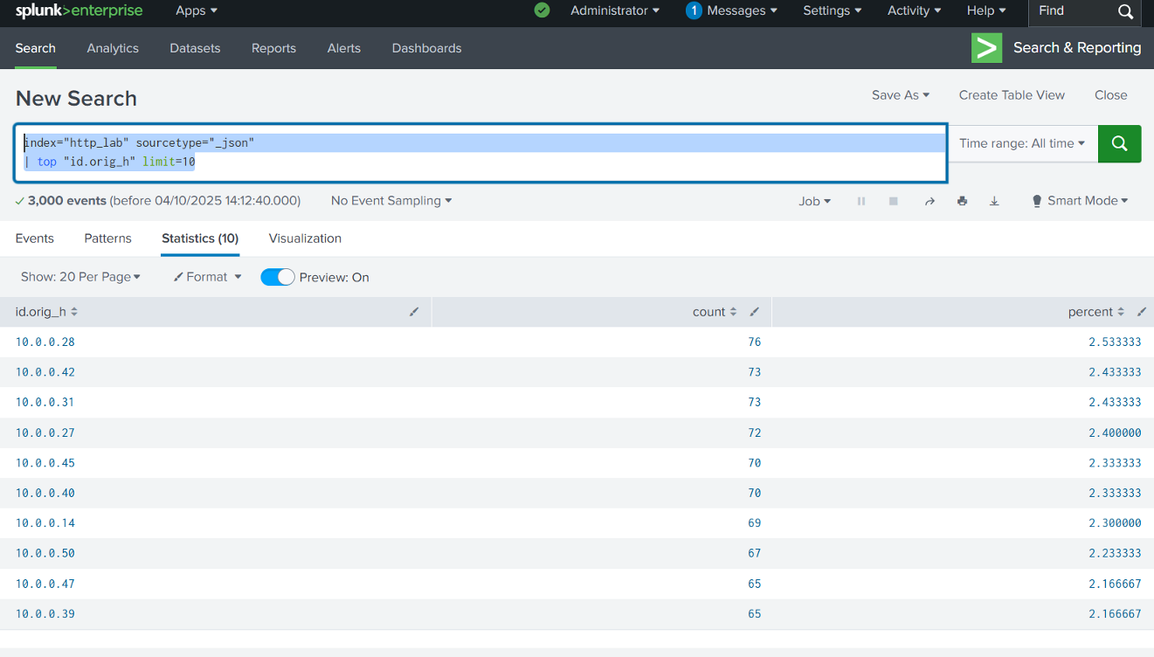

- Alternativa concisa:
index=http_lab sourcetype="_json" | top id.orig_h limit=10

Task 2 — Count server errors 5XX
- Totale 5xx:
index=http_lab sourcetype="_json" status_code>=500 status_code<600
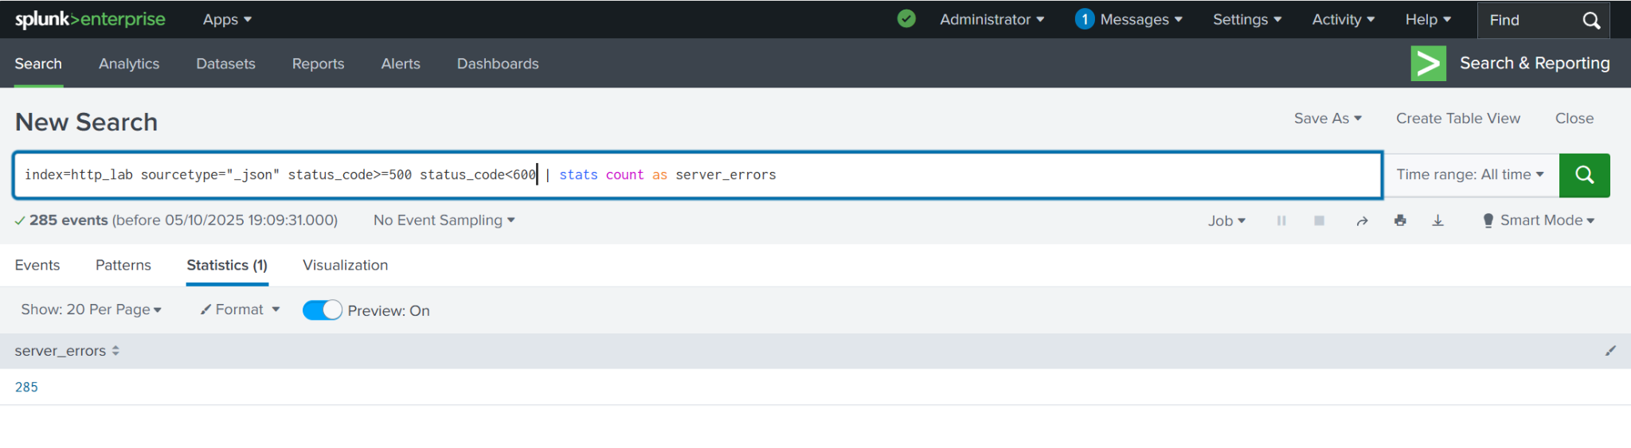
| stats count as server_errors

- Aggregato per status code:
index=http_lab sourcetype="_json" status_code>=500 status_code<600
| stats count by status_code
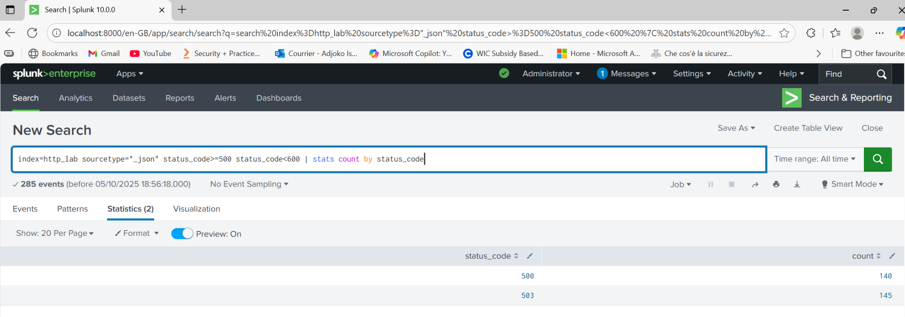

Task 3 — Identificare User‑Agent sospetti (scripted/tool)

Un User-Agent è una stringa che viene inviata da un client (come un browser, uno script o un bot) quando fa una richiesta HTTP a un server. Serve a identificare il tipo di software, sistema operativo e versione utilizzata.
Esempi comuni:
- Mozilla/5.0 (Windows NT 10.0; Win64; x64)
- curl/7.68.0
- python-requests/2.25.1

Gli attacchi scriptati sono azioni malevole automatizzate, spesso eseguite da bot, tool di penetration testing o script personalizzati. Questi attacchi possono includere:
- SQL injection automatizzata (sqlmap)
- Scansioni di vulnerabilità (nikto, nmap)
- Raccolta dati (curl, wget)
- Brute force o scraping (python-requests, botnet-checker)

Identificare User‑Agent sospetti (scripted/tool) vuol dire:
Analizzare i log HTTP per trovare User-Agent sospetti che potrebbero indicare l’uso di strumenti automatizzati per attacchi informatici.
- Lista esplicita:
index=http_lab sourcetype="_json" user_agent IN ("sqlmap/1.5.1","curl/7.68.0","python-requests/2.25.1","botnet-checker/1.0")
| stats count by user_agent
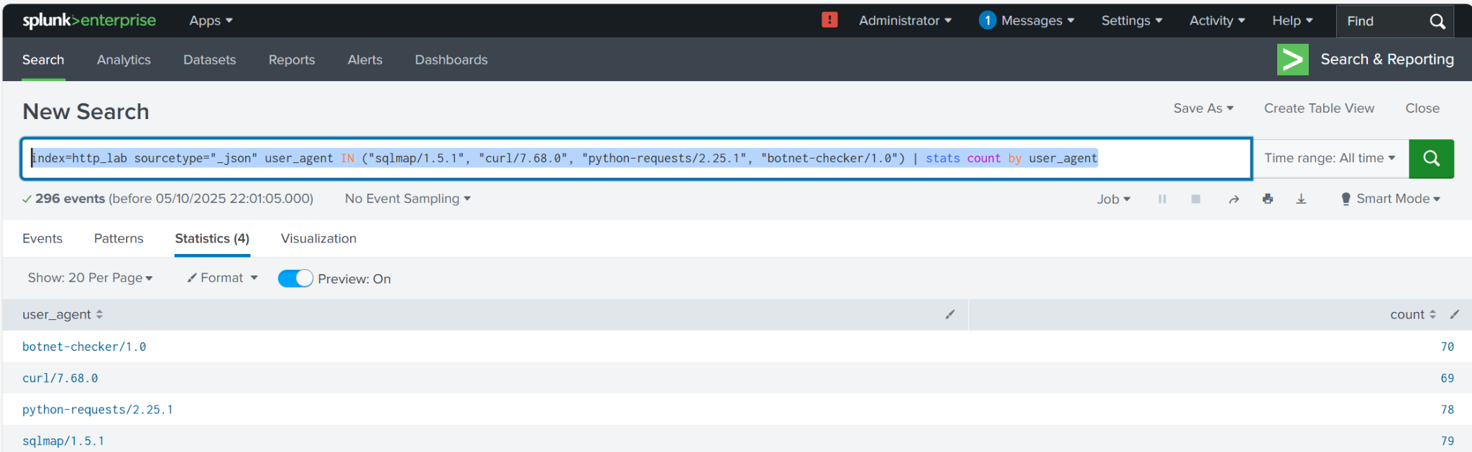
- Regex per varianti (case‑insensitive):
index=http_lab sourcetype="_json"
| regex user_agent="(?i)(sqlmap|curl|python-requests|botnet-checker)"
| stats count by user_agent
| sort -count
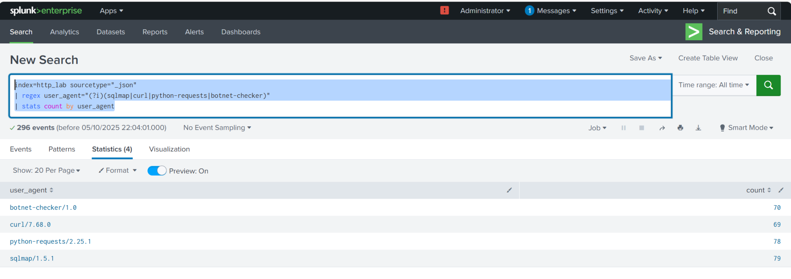
Task 4 — Trovare grandi trasferimenti (> 500 KB)
- Query:
index=http_lab sourcetype="_json" resp_body_len > 512000
| table _time id.orig_h id.resp_h uri resp_body_len status_code user_agent
| sort -resp_body_len
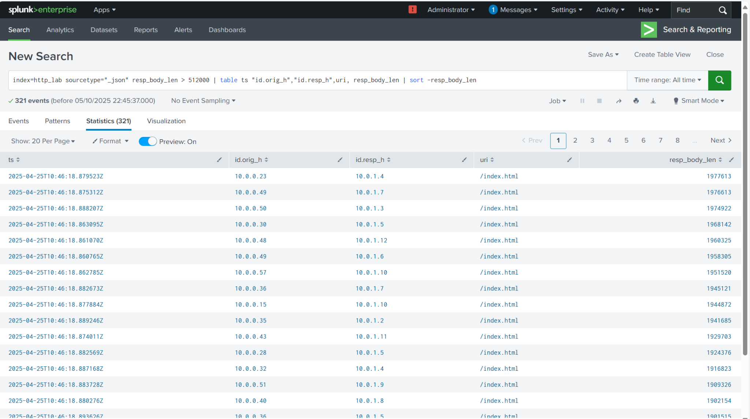

Dashboards
- Top 10 source IP (bar) — identifica host più traffic‑heavy.
- Top endpoints (uri) — identifica risorse più richieste.
- Server errors (5xx) per status_code (bar) — priorizza interventi su endpoint/servizi problematici.
- User‑Agent suspicious (table/pie) — identifica client automatizzati.
- Large transfers (table) — evidenzia traffico dati significativo da esaminare.
- Timechart: requests vs server_errors — trend e spike.
- Raw recent events (table) — triage rapido.

